COLEGIO EMILIA RIQUELME  GUÍA “ESTUDIO EN CASA” # 1 CUARTO PERIODO |  |  |  | 
Fecha de realización: Semana del 07 al 11 de septiembre | Asignatura: Ciencias Sociales | Grado: 8 ° | Docente: Claudia Quintero

“Al final, no son los años en nuestra vida lo que cuenta, sino la vida en nuestros años”
Lincoln.
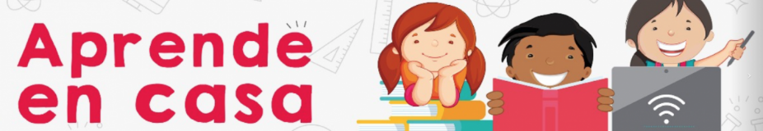

SEMANA | Del 07 al 11 de septiembre
Lunes 07:  Clase virtual de  7:00 a.m a 8:00 a.m | Tema: La situación política a mediados del siglo XIX.  I.D: identifica algunas características políticas, económicas y sociales de Colombia a mediados del siglo XIX.  En nuestro encuentro virtual les socializaré sobre los temas a trabajar durante el cuarto periodo académico (VER ANEXO).  Además, tendremos un espacio para socializar algunas de las infografías sobre la Estructura del Estado colombiano.  Recuerda que es muy importante y valiosa tu participación.
Martes 08:  Clase virtual de  7:00 a.m a 8:00 a.m | Tema: La situación política a mediados del siglo XIX.  I.D: identifica algunas características políticas, económicas y sociales de Colombia a mediados del siglo XIX.  En nuestro encuentro virtual, iniciaremos con la explicación del tema propuesto, esta vez destacando las principales transformaciones políticas, económicas y sociales que se dieron en Colombia a partir de la segunda mitad del siglo XIX.
Miércoles 09:  Clase virtual de 9:30 a.m a 10:30 a.m | APLICACIÓN DE LA PRUEBA DE LOS TRES EDITORES DEL TERCER PERIODO ACADÉMICO.  Cada grupo estará en un encuentro sincrónico con la directora de grado presentando la evaluación de las distintas áreas del conocimiento.  Recuerda el siguiente pensamiento “No importa lo lento que vayas mientras no te detengas”.  Confucio.  ¡ ÉXITOS !
Viernes 11:  Estudio en Casa  9:30 a.m a 10:30 a.m | Tema: La situación política a mediados del siglo XIX.  I.D: identifica algunas características políticas, económicas y sociales de Colombia a mediados del siglo XIX.  Como trabajo autónomo, debes realizar la actividad adjunta en Classroom la cual trata sobre la Constitución de 1853 y la comisión corográfica.  Quedo atenta a tus inquietudes.

ANEXO

TEMAS:
- Situación política y económica a mediados del siglo XIX. Mi comunidad. (Proyecto de Estudios Afro colombianos).
- La Guerra de los Mil Días. Resolución de conflictos (Proyecto de Cátedra de la paz y Proyecto de Bullying).
- El Olimpo Radical y la Regeneración.
- Economía de Colombia a principios del siglo XIX.
- El medio ambiente. (Proyecto de la enseñanza de la protección del medio ambiente).
- Deterioro del medio ambiente. (Proyecto de la enseñanza de la protección del medio ambiente).

DESEMPEÑOS

- Explica con propiedad el impacto del proceso de modernización en la organización social, política, económica y cultural de Colombia en el siglo XIX.
- Identifica los hechos importantes que constituyeron el desarrollo político colombiano a mediados del siglo XIX.
- Valora el legado de los cambios sociales y culturales ocurridos a través del tiempo y reconoce su importancia para el estudio y la comprensión de los fenómenos históricos.
- Asume una postura crítica frente a los acontecimientos, los personajes y las ideas que favorecieron la consolidación de nuestra nación a través de la historia.
- Reconoce y valora la biodiversidad de la Tierra, por ello participa responsablemente en actividades que promueve su conservación.

Te deseo una excelente semana, continúa con compromiso y motivación.

Un abrazo 😉

Claudia Celene Quintero
Magister en Educación.

